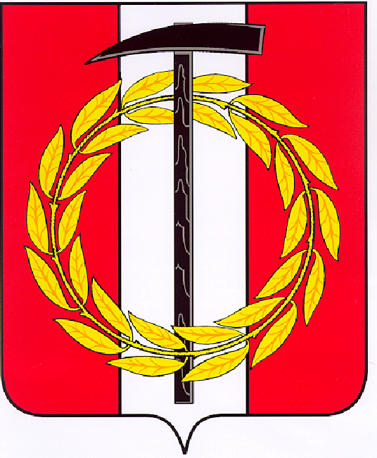
Собрание депутатов Копейского городского округа

Челябинской области

РЕШЕНИЕ
25.10.2017 421
от _______________№_____

Об отмене решения Исполнительного
комитета Копейского городского Совета
народных депутатов от 04.02.1986 № 65-1
«О лишении звания «Почетный гражданин
города Копейска» Шлыкова М.З.

На основании заключения Собрания депутатов Копейского городского округа (протокол от 27.09.2017 №33)
Собрание депутатов Копейского городского округа Челябинской области
РЕШАЕТ:
1. Отменить решение Исполнительного комитета Копейского городского Совета народных депутатов от 04.02.1986 № 65-1 «О лишении звания «Почетный гражданин города Копейска» Шлыкова Михаила Захаровича» (прилагается), принятое с нарушением действующего в те годы Положения о присвоении звания Почетного гражданина города Копейска, утвержденного решением Исполнительного комитета Копейского городского Совета депутатов трудящихся от 22.07.1965 года №264.
2. Считать действительным решение Исполнительного комитета Копейского городского Совета депутатов трудящихся от 26.07.1966 №284 «О присвоении звания «Почетный гражданин города Копейска» (прилагается).
3. Настоящее решение вступает в силу со дня подписания.
4. Настоящее решение подлежит опубликованию в газете «Копейский рабочий» и размещению на официальном сайте Собрания депутатов Копейского городского округа.

Председатель Собрания депутатов
Копейского городского округа В.П. Емельянов

